Полевые транзисторы

ЭФФЕКТ ПОЛЯ
Эффектом поля называется изменение концентрации носителей заряда при поверхностном слое полупроводника при воздействии магнитного поля.

Сущность эффекта
Система «метал-диэлектрик-проводник» при подаче напряжения образуют конденсатор у которого одна из обкладок будет полупроводником. На этой обкладке будет наводится заряд такой же как и на металлической обкладке, однако он будет сосредоточен не на поверхности, а будет распространятся в глубь диэлектрика. Поле в диэлектрике – постоянно, а в полупроводнике – не спостоянно, из за того что заряд спадает с поверхности в глубь проводника.
Полевой транзистор — полупроводниковый прибор, усилительные свойства которого обусловлены потоком основных носителей, протекающим через проводящий канал, и управляемым электрическим полем.
Основным способом движения носителей заряда, образующих ток полевого транзистора, является их дрейф в электрическом поле. Проводящий слой, в котором создастся рабочий ток полевого транзистора, называют каналом.

Полевые транзисторы делятся на:

-Транзисторы с управляющим p-n переходом

-Транзисторы с изолированным затвором (МДП-транзисторы)

-МДП-транзисторы с индуцированным каналом

-МДП-транзисторы со встроенным каналом

Принцип работы полевого транзистора.
В полевом транзисторе с объемным каналом площадь поперечного сечения канала меняется за счет изменения площади обедненного слоя обратно включенного р-n-перехода. На р-n-переход (затвор) —исток) подается обратное напряжение U_{зи}. При его уменьшении глубина d обедненного слоя (заштрихованная область на рис) возрастает, а токопроводящее сеченние канала сужается. При этом увеличивается сопротивление канала, а следовательно, снижается выходной ток I_{с} транзистора. Поскольку напряжение U_{зи} прикладывается к р-n-переходу в обратном направлении, ток I_{з} ничтожно мал и практически не зависит от управляющего напряжения
Основные параметры ПТ
Основными параметрами, характеризующими полевой транзистор как нелинейный элемент, являются: коэффициент усиления по напряжению
крутизна (определяется по передаточной характеристике)
дифференциальное выходное (внутреннее R,) сопротивление
дифференциальное сопротивление участка затвор — сток
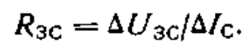

1. МДП транзисторы. Принцип действия. Основные характеристики.

МДП (или Транзисторы с изолированным затвором) транзисторы являются одним из способов реализации полевых транзисторов.

Принцип работы МДП транзистора.
Полевой транзистор с изолированным затвором — это полевой транзистор, затвор которого отделён в электрическом отношении от канала слоем диэлектрика.
В кристалле полупроводника с относительно высоким удельным сопротивлением, который называют подложкой, созданы две сильнолегированные области с противоположным относительно подложки типом проводимости. На эти области нанесены металлические электроды — исток и сток. Поверхность кристалла полупроводника между истоком и стоком покрыта тонким слоем (порядка 0,1 мкм) диэлектрика. На слой диэлектрика нанесён металлический электрод — затвор. Получается структура, состоящая из металла, диэлектрика и полупроводника. Поэтому полевые транзисторы с изолированным затвором часто называют МДП-транзисторами.
В МДП-транзисторах с индуцированным каналом (рис. а) проводящий канал между сильнолегированными областями истока и стока отсутствует и, следовательно, заметный ток стока появляется только при определённой полярности и при определённом значении напряжения на затворе относительно истока, которое называют пороговым напряжением (U_{ЗИпор}).
В МДП-транзисторах со встроенным каналом (рис. б) у поверхности полупроводника под затвором при нулевом напряжении на затворе относительно истока существует инверсный слой — канал, который соединяет исток со стоком.

Биполярный транзистор — трёхэлектродный полупроводниковый прибор, один из типов транзистора. Электроды подключены к трём последовательно расположенным слоям полупроводника с чередующимся типом примесной проводимости. По этому способу чередования различают npn и pnp транзисторы
Электрод, подключённый к центральному слою, называют базой, электроды, подключённые к внешним слоям, называют коллектором и эмиттером. На простейшей схеме различия между коллектором и эмиттером не видны. В действительности же коллектор отличается от эмиттера, главное отличие коллектора — бо́льшая площадь p — n-перехода. Кроме того, для работы транзистора абсолютно необходима малая толщина базы.
Режимы работы биполярного транзистора
Нормальный активный режим Переход эмиттер — база включен в прямом направлении (открыт), а переход коллектор — база — в обратном (закрыт) Инверсный активный режим Эмиттерный переход имеет обратное включение, а коллекторный переход — прямое. Режим насыщения Оба p-n перехода смещены в прямом направлении (оба открыты). Режим отсечки В данном режиме оба p-n перехода прибора смещены в обратном направлении (оба закрыты).
Основные параметры транзистора:
Коэфициенты усиления: по току k_{I}=∆I_{вых}/∆I_{вх} по напряжению k_{U}=∆U_{вых}/∆U_{вх} по мощности k_{P}=∆P_{вых}/∆P_{вх}
Сопротивления: входное R_{вх}=U_{вх}/I_{вх} выходное R_{вых}=U_{вых}/I_{вых}
Схемы включения
Схема включения с общей базой Любая схема включения транзистора характеризуется двумя основными показателями: коэффициент усиления по току I_{вых}/I_{вх}. Для схемы с общей базой I_{вых}/I_{вх}=I_{к}/I_{э}=α [α<1]) входное сопротивление R_{вхб}=U_{вх}/I_{вх}=U_{бэ}/I_{э}. Входное сопротивление для схемы с общей базой мало и составляет десятки Ом, так как входная цепь транзистора при этом представляет собой открытый эмиттерный переход транзистора.
Недостатки схемы с общей базой : Схема не усиливает ток, так как α < 1 Малое входное сопротивление Два разных источника напряжения для питания. Достоинства: Хорошие температурные и частотные свойства.
Схема включения с общим эмиттером I_{вых}=I_{к} I_{вх}=I_{б} U_{вх}=U_{бэ} U_{вых}=U_{кэ}
Достоинства: Большой коэффициент усиления по току Большое входное сопротивление Можно обойтись одним источником питания Недостатки: Худшие температурные и частотные свойства по сравнению со схемой с общей базой. Выходное переменное напряжение инвертируется относительно входного.
Схема с общим коллектором I_{вых}=I_{э} I_{вх}=I_{б} U_{вх}=U_{бк} U_{вых}=U_{кэ} Достоинства: Большое входное сопротивление Малое выходное сопротивление Недостатки: Не усиливает напряжение
Схему с таким включением также называют «эмиттерным повторителем»
Статические характеристики биполярного транзистора. Модель Эберса-Мола.
Статические характеристики.
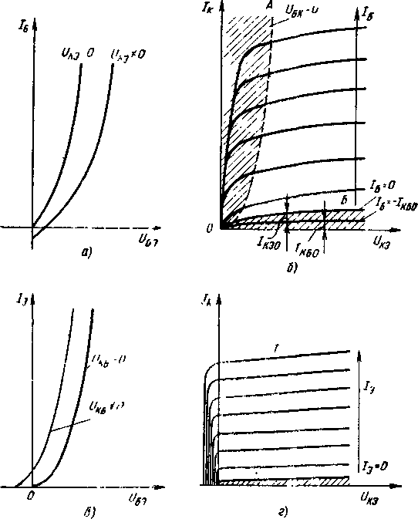
Транзистор как четырехполюсник характеризуется входной и выходной статическими ВАХ. Статические входные и выходные ВАХ биполярной транзистора n-р-n-типа для схем включения с ОЭ и ОБ приведень на рис. 2.10. они имеют явно выраженный нелиней ный характер. При этом входные ВАХ (рис. 2.10) подобна прямой ветви ВАХ диода, а выходные (рис. 2.10,б,г) характери зуются вначале резким возрастанием выходного тока при возрастании выходного напряжения а затем, по мере дальней шего роста напряжения, незначительным его увеличением. Пере ход значений выходного тока на пологий участок соответствуе' границе области режима насыщения транзистора, когда оба пере хода открыты. При этом на выходных харак теристиках транзистора, включенного с ОБ, явно видны області двух режимов его работы: нормального режима, соответствующей обратному напряжению на коллекторном переходе (1 квадрант) и режима двойной инжекции, соответствующего прямому смешению коллекторного перехода (2 квадрант).При включении транзистора в схему с ОЭ выходные характеристики полностью располагаются в 1-м квадранте. В то же время изменение положительного значения входного тока начинается не от нулевого значения входного напряжения, как в случае схемы с ОБ, а при некотором его положительном значении из-за падения напряжения на эмиттерном переходе от тока 1з при VкэФЪ.
На выходной характеристике транзистора можно выделить три области, отвечающие различным режимам работы транзистора: насыщения (заштрихованная область левее линии ОА — режим двойной инжекции); отсечки (заштрихованная область ниже линии ОБ, соответствующая закрытому состоянию транзистора; активной (незаштрихованная область между линиями ОА и ОБ), соответствующая активному состоянию транзистора
Модель Эберса-Мола
Эквивалентные схемы: Эберса-Мола. Строится на базе физ модели транзистора. Характеризует активную область. Схема отражает обратимость транзистора (равноправность переходов). Мат. Описание:

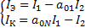

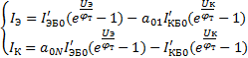

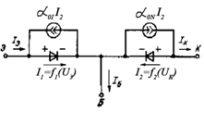
- 1-я Система из эквивалентной схемы
- 2-я Система при подстановке формул для переходов

Б11 1.Динамические характеристики биполярных транзисторов.
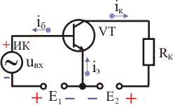
Конечное время движения носителей через базу создает эффект запаздывания. Что эквивалентно эффекту выходной емкости.Возьмем схему с ОЭ. Пустай входное напряжение отрицательно. Тогда закрытый переход подобен заряженному конденсатору. Если в некоторый момент напряжение станет положительным, то в общем случае через сопротивление базы потечет ток (через прямо смещенный переход). При этом потребуется время на перезарядку емкостей эмиттера и коллектора, они образуют апериодические звенья.
Аналогично при обратном процессе. Емкости будут создавать эффект запаздывания.
Для оценки запаздывания используют формулу:
tрас =Iэ*τ/Iб
Iэ*τ – заряд на эмиттере
τ – время жизни зарядов
Частота входного сигнала оказывает действие на h21э и определяется конечным временем жизни ностителей.
Может быть оценено формулой.
h21э(jw) = h21э(0)*(e^{(-j*w*} ^{τs)}/(1+j*w* τ)
τs= τ / h21э(0)
Выводы – чем больше частота, тем больше уменшится h21э.
Частоту при которой этот коеф. уменшается в sqr(2) раз называется предельной частотой усиления. Для схемы с ОБ.
Для схемы с ОЭ часто используют граничную частоту, значение, когда h21Э = 1.
2.Эквивалентная схема биполярного транзистора в h параметрах.
Схема в h параметрах
На практике для низкочастотных усилителей применяют чаще схему в h параметрах. Формулы для схемы с ОЭ.
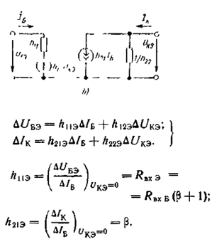
h12Э стремится к 0
Полученные h-параметры имеют следующий физический смысл: h11 э и h21э — входное сопротивление и коэффициент передачи тока эмиттера при коротком замыкании на выходе транзистора; h12 э и h22э — величины, обратные коэффициенту усиления по напряжению (коэффициент обратной связи по напряжению) и выходному сопротивлению (выходная проводимость) при обратном холостом ходе на входе транзистора.

Б25 2.Эквивалентная схема биполярного транзистора в у-параметрах.

Схема в h параметрах
На практике для высокочастотных усилителей применяют чаще схему в y параметрах. Формулы для схемы с ОЭ.
